影响力部分
影响力
当目标智能体（target_agent）的观点发生了改变，它一定受到了若干源智能体（source_agent）的影响。
具体而言，相比于第i-1轮，当target_agent的观点在第i轮时发生正向改变（-1变为0/-1变为1/0变为1），则在第i-1轮时所有观点值大于target_agent的其他智能体都被视为对其产生了影响，此时的影响力被称为正向影响力；反之，当target_agent的观点在第i轮时发生负向改变（1变为0/1变为-1/0变为-1），则在第i-1轮时所有观点值小于target_agent的其他智能体都被视为对其产生了影响，此时的影响力被称为负向影响力。

影响力函数
在第i轮，若某个target_agent发生了观点的改变（从${opi}_{old}$变成了${opi}_{new}$），共有n个source_agent对其产生了影响，其中n1个source_agent的原始，则每个对其施加影响的source_agent的影响力计算如下：
$$P_{sa}=\frac{{1.2}^{−i}}{n}{\left|{opi}_{new}−{opi}_{old}\right|}^{1.08},i∈\left[1,10\right]$$
为了衡量source_agent影响力的大小，我们定义了影响力函数用于计算影响力的值：
influence = f(iter,y) = y*2-iter, y= opi_new-opi_old , 1<=iter<=10influence=fi,y=y×2−i, y=opinew−opiold,i∈1,10
其中，influenceinfluence发生一次观点变化事件时，产生的总影响力值，i是辩论的轮数，$y=\left|{opi}_{new}−{opi}_{old}\right|$y=opi_new-opi_old表示观点改变的差值。

影响力函数性质
I) $\frac{\text{∂}\text{f}}{\text{∂}\text{iter}}\text{< 0,}\frac{{\text{∂}}^{\text{2}}\text{f}}{\text{∂}{\text{iter}}^{\text{2}}}\text{> 0}$，因此随着辩论轮数的增加，即使观点改变的差值相同，影响力也会变弱，这是因为第iter轮的辩论结束后，agent会根据自己的记忆执行反思，再进行观点更改，轮数越多，其记忆的内容就越多，此时的影响力就越弱。同时根据边界递减效应，影响力随辩论轮数的衰减是凸衰减而不是线性的。

- II) $\frac{\text{∂}\text{f}}{\text{∂}\text{y}}\text{>0}$ ，这意味着观点改变的幅度越大，影响力越高。
【
Bochner, S. & Insko, C. A. (1966). Communicator discrepancy, source credibility, and opinion change. Journal of Personality and Social Psychology, 4(6), 614-621.
Sherif, C. W., Sherif, M., & Nebergall, R. E. (1965). Attitude and Attitude Change: The Social Judgment-Involvement Approach. Philadelphia: W. B. Saunders.
两篇说的是改变幅度越大，影响力越大
】
III) f(iter,2) >f(iter,1) + f(iter+1,1) >f(iter+1,2) > f(iter,2) > f(iter,1) + f(iter+2,1)

$\text{f}\text{(}\text{iter}\text{,1) + }\text{f}\text{(}\text{iter}\text{+1,1)}$ (1) 表示该智能体连续两轮进行了1观点值的变化
$\text{f}\text{(}\text{iter}\text{,2)}$ (2) 表示该智能体一轮就进行了2观点值得变化
$\text{f}\text{(}\text{iter}\text{,1) + }\text{f}\text{(}\text{iter}\text{+2,1)}$(3) 表示智能体先进行了1观点值的变化，随后隔了一轮又进行了1观点值的变化
三者影响力大小是递减的。
(1)和(2)虽然总观点变化值是一样的，但(1)的影响体现在连续两轮，而(2)仅体现在一轮，因此需要在影响力值上体现。
(1)和(3)虽然影响都存在于两轮中，但(3)的两轮并不连续，这意味着比(1)更多辩论内容的加入，因此影响力更弱。
(3)和(2)相比，观点改变的过程更长，意味着有更多辩论内容的加入，因此影响力会被削弱。
【
Zhang, Y., Fishbach, A., & Kruglanski, A. W. (2007). The dilution model: How additional goals undermine the perceived instrumentality of a shared path. Journal of Personality and Social Psychology, 92(5), 767-781.

说的是稀释效应，分步更改会削弱影响力
】

影响力分配
每次计算出的influence是对于此次观点改变的影响力总分，被所有产生影响的agent平分。
因为相同的影响情况，源智能体越多，其单体的影响力会更小。
【
Asch, S. E. (1956). Studies of independence and conformity: I. A minority of one against a unanimous majority. Psychological monographs: General and applied, 70(9), 1.
说的是人越多越容易影响（实验是小社区，多数派人数为5-9）
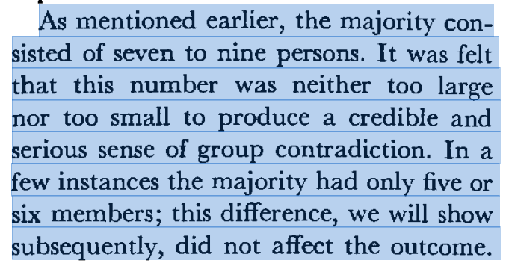
图 1 原文对于多数派数量的说明
大模型说边界递减效应产生在1:3，翻原文实验没这个结果，是后人的补充实验提的。
但是1:3的边界不那么好，因为我们的实验边界最差是1：5
】

最后我们将每个话题中的源智能体对目标智能体的影响力以矩阵形式给出，(i,j)格表示当前话题下Agent_i对Agent_j的总影响力。
影响力矩阵示例
$$\left[\begin{matrix}\begin{matrix} \\ 0 \\ 1\end{matrix} & \begin{matrix}0 & 1 \\ / & \\ & /\end{matrix} & \begin{matrix}2 & 3 & \begin{matrix}4 & 5\end{matrix} \\ & & \begin{matrix} & \end{matrix} \\ & & \begin{matrix} & \end{matrix}\end{matrix} \\ \begin{matrix}2 \\ 3\end{matrix} & \begin{matrix} & \\ & \end{matrix} & \begin{matrix}/ & & \begin{matrix} & \end{matrix} \\ & / & \begin{matrix} & \end{matrix}\end{matrix} \\ \begin{matrix}4 \\ 5\end{matrix} & \begin{matrix}\begin{matrix} \\ \end{matrix} & \begin{matrix} \\ \end{matrix}\end{matrix} & \begin{matrix} & & \begin{matrix}/ & \end{matrix} \\ & & \begin{matrix} & /\end{matrix}\end{matrix}\end{matrix}\right]$$
- 但是只关注总影响力是不够的，由于我们关注的场景聚焦于谣言传播，因此，影响力的方向也同样重要。
- 基于影响力的定义，总影响力实际由两部分构成，positive部分的影响力代表此部分的影响是将其他智能体向真相方向引导（即正向影响力）；negative部分的影响力则代表此部分的影响是将其他智能体向谣言方向引导（即负向影响力）。
- 我们更加深入的分析将基于positive/negative影响力展开。

